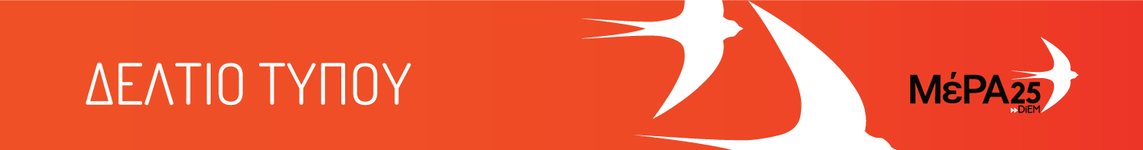
25.06.21
Ανακοίνωση του Γραφείου Τύπου του ΜέΡΑ25
Το νέο Μεσοπρόθεσμο που φέρνει η Κυβέρνηση στη Βουλή επιβεβαιώνει πλήρως το 5ο μνημόνιο με πλεονάσματα μέχρι και 3,7%

Η Κυβέρνηση φέρνει την επόμενη βδομάδα προς ψήφιση στη Βουλή ένα ακόμα, νέο μνημονιακό μεσοπρόθεσμο που οδηγεί σε διπλασιασμό της λιτότητας τα επόμενα χρόνια και περνάει από το 4ο μνημόνιο του κ. Τσίπρα επισήμως στο 5ο του κ. Μητσοτάκη όπως ήδη από πέρυσι την άνοιξη έλεγε μέσα κι έξω από τη Βουλή το ΜέΡΑ25 (https://mera25.gr/g-varoufakis-o-k-mitsotakis-me-tous-chirismous-tou-katadikase-ti-chora-mas-sto-5o-sklirotero-mnimonio/).

Και ενώ λοιπόν ο κ. Μητσοτάκης έβρισκε προεκλογικά και ορθώς, υψηλά τα πρωτογενή πλεονάσματα του 2,2% που είχε συμφωνήσει ο κ. Τσίπρας μέχρι το 2060 με το 4ο του μνημόνιο, έρχεται τώρα σχεδόν να τα διπλασιάσει με το μεσοπρόθεσμο που φέρνει στα μουλωχτά προς ψήφιση στη Βουλή, με πλεονάσματα ακόμα και της τάξης του 3,7% (πάνω δηλαδή ακόμα και από το 3,5%!) που σηματοδοτούν νέα αιματηρά μέτρα λιτότητας για τη μεγάλη πλειοψηφία του κόσμου.

Επιβεβαιώνεται δυστυχώς πλήρως αυτό που έλεγε το ΜέΡΑ25 από πέρυσι ότι τόσο η χρηματοδότηση του χρέους μέσω της εγγύησης των ομολόγων της χώρας μας από την ΕΚΤ, όσο και η λιτότητα από την άλλη με ακόμα επαχθέστερα ματωμένα πλεονάσματα, οδηγούν με μαθηματική ακρίβεια μετά την πανδημία στην μετάβαση από το 4ο σε ένα ακόμα σκληρότερο 5ο μνημόνιο. Δεν μας ξαφνιάζουν λοιπόν τα μαγειρέματα που στήνει η Κυβέρνηση και στην επικουρική ασφάλιση, αφού αυτή θα είναι η πρώτη που θα πληρώσει με νέες περικοπές τα πρωτογενή πλεονάσματα του κ. Μητσοτάκη και την βαριά αυτή λιτότητα.

Μόνο με παλλαϊκή συστράτευση και ενότητα για τη ρήξη με τις πολιτικές της λιτότητας του ευρωιερατείου, θα μπορέσουν οι πολίτες και η οικονομία στη χώρα μας πραγματικά να ανασάνουν. Το ΜέΡΑ25 καλεί τον κόσμο της εργασίας, τους μικρομεσαίους, την κοινωνία και τα κινήματα να εντείνουν τον αγώνα τους απέναντι σε όσα απεργάζεται σύσσωμο το μνημονιακό τόξο, αλλά και η τρόικα εξωτερικού μαζί με την ολιγαρχία δίχως σύνορα σε βάρος της μεγάλης πλειοψηφίας του κόσμου.

